Viernes
01
de abril

Cuarto de Primaria
Lengua Materna
(bilingüe)

Reviso mi historieta

Aprendizaje esperado: recrea un texto narrativo en una historieta.

Énfasis: integra recuadros y globos de diálogo.

¿Qué vamos a aprender?

Aprenderás a recrear un texto narrativo en una historieta.

¿Qué hacemos?

Saludos niñas y niños, yo soy Juan Baeza López, soy originario de la comunidad de La Misión de Chichimecas, municipio de San Luis de la Paz, en el estado de Guanajuato, yo hablo la lengua Úza´ y estoy muy contento de saludarles.

Ebeh tugak’un kangach’emanirkun ki kangach’irurk’un, kauj em’ahuj Juan Baesa Lópes, Ranzo uza’ ebehuj ndi Tita Salis sunga egun ndi Guanajuato, uza’ eriuj ki ni marhe ema ebeh tugak’un.

Los éza’r, como se autodenominan, son descendientes de los antiguos habitantes de la Gran Chichimeca, asimismo son el último reducto de esa milenaria cultura.

La historia dice que, los antiguos chichimecas fueron indomables guerreros en el proceso de colonización pacificación de la Gran Chichimeca, una lucha que duró más de 200 años.
Los chichimecas son misterio, historia, sabiduría y raíces ancestrales, para continuar conociendo más del tema observa el siguiente vídeo sobre los Chichimeca de Guanajuato, inícialo en el minuto 1:04 hasta el minuto 1:37

- Chichimeca de Guanajuato.
https://www.youtube.com/watch?v=Q9x36iZxTyQ

Este vídeo te muestra información muy valiosa y explica con claridad en que parte de la región de Guanajuato se encuentran los Chichimecas y que tan solo en el municipio de San Luis de la Paz suman cerca de 1600 indígenas que hablan el Úza’ su comunidad es conocida como la Misión de Chichimecas y tienen como tradición cada 12 de diciembre celebrar la fiesta de la Virgen de Guadalupe construyendo una Cruz de chimal y danzando para recordar a sus antepasados guerreros.

Es por eso que en esta sesión vas a seguir ¡hablando, cantando, escribiendo, pintando su cultura!, así cada día se sumarán más hablantes.

Toma lápiz y cuaderno para que registres la información que consideres más importante de la sesión de hoy.

En la sesión anterior aprendiste que puedes elaborar tus propios materiales para escribir y difundir tu cultura y lengua. La historieta es una forma de expresión artística y un medio de comunicación que consiste en una serie de dibujos, dotados o no de texto de acompañamiento, que leídos en secuencia componen un relato o una serie de ellos.

La historieta comunica una historia y tiene como función informar, hacer publicidad, entretener o educar. Es un relato, con estructura narrativa y puede hablar de cualquier tema.

Istorietaba ena it’ahr ki ena emha kab’ie urir ratsher, urir ramhá’f, kangar kabi’e rants’a rak’ah, ena emha, mare’ ep’in ki ko’osibur rana mare’ rap’ín.
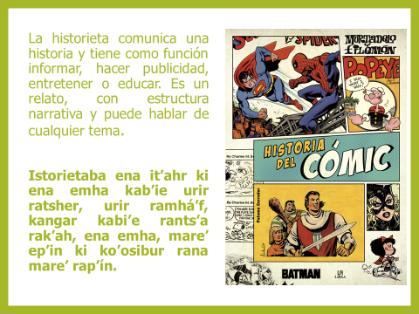

Como recordaras la historieta:

- Se puede presentar en papel o en formato digital.
- Debe tener un personaje (persona, animal u objeto), el cual tenga un ideal, una filosofía de vida que te muestre su mundo.
- Se organiza en viñetas, es decir en recuadros en los que se desarrolla la acción.
- Contiene nubes de pensamiento, se desprende del personaje.
- Presenta burbujas de diálogo, en ellas se escribe todo el texto que el personaje dice.

Istorieta

- Maher nant’a richhihrba ramha o tarherba rak’ahr.
- Nant’a uri rana unhi’ nah’us (uri, nimales ome ojeto), khame man’í ndí kuríewa, kabe ndi i’e ebeh.
- Biñetaba ena tshá etshá, i’e kumu ndi ena urhan etshá.
- Karásba phá ena kuriemha, ubebe ena isa’.
- Enar pha mare’p’in ki habe it’áhr kabi’ebe ranar richhúran rar’es ki rinhí ramhab.

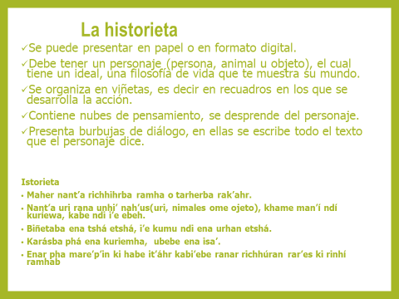

Ahora observaras una parte de esta historieta:
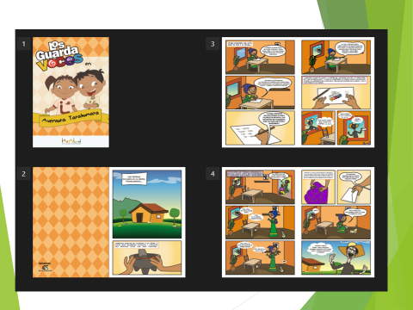

Esta historieta comprende y articula los siguientes elementos:

Viñetas. Los recuadros en los que tiene lugar la acción (y la ilustración) de la historia.
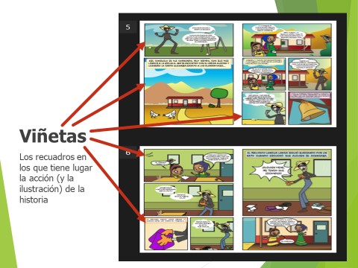

Ilustraciones. Los dibujos que transmiten al lector lo que ocurre.
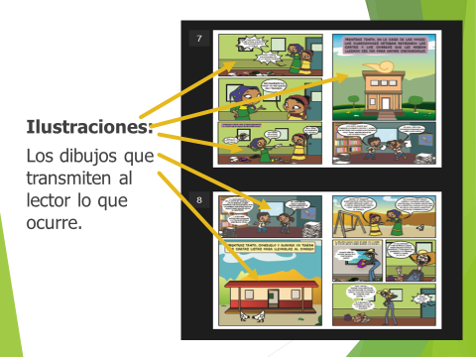

Globos de texto. Sirven para englobar los diálogos de los personajes y dejar en claro quién dice qué, además, indican si es un susurro, un grito, si está llorando o pensando.

Para tener esta historieta tuvimos que, definir la historia o información que íbamos a contar, el formato que utilizaríamos, quiénes y cómo serían los protagonistas y el guion que iban a seguir.

Pa kini historieta niká rukharhu’ Tshé tumahu’ ome irir’ rinhí nuwahu’ kabi’ebe richhíh nusirhu’, k’agorho’ ki kabi’e mina urir urhan mirha ki man’uri’o mimha.

Organizamos las viñetas o escenas en la hoja según el estilo de nuestra narrativa.
Biñetas tshá tustháhu’ pa urir minar iri’rmare’ mip’ín.

Revisamos la historieta. Esto es, revisamos que la acción fuera lógica y que no hiciera falta ninguna aclaración para seguir el hilo narrativo. Revisamos la ortografía del trabajo, le pedimos a alguien más que la leyera y corregimos lo que fue necesario.

Istorieta tshá tusahu’. Pabe mina irir’ nateh ki si’ahn man’í singweh sina siwur ki sigimit’e mina mimha. Richhiuran tina tshá tu’eshu’ ki kanevbe tupehu’ mina musa’ ki nina richhiuran tshé tu’eshu’.

Has observado el producto del trabajo que se requiere para elaborar una historieta.

Recuerda que la historieta comunica una historia y tiene como función informar, hacer publicidad, entretener o educar y puede hablar de cualquier tema.

Fue un gusto estar con ustedes.

Ni kats’as chi kini uba sikéhs

¡Nos vemos en una siguiente clase!

Siniba kat’aingos pa richhír isa’s

¡Hasta la próxima!

Ta siniba’

¡Buen trabajo!

Gracias por tu esfuerzo.

